TRƯỜNG CAO ĐẲNG CÔNG NGHỆ THỦ ĐỨC

KHOA CÔNG NGHỆ THÔNG TIN

--------------------------------

**BÁO CÁO KẾT THÚC MÔN HỌC**

**Lập trình di động 2**

**TÊN ĐỀ TÀI**

GAME 2 IN 1

**Giảng viên hướng dẫn: Trương Bá Thái**

**Lớp: Lập trình di động 2 Khoá:15**

**Sinh viên thực hiện:**

1. **Đặng Văn Phú (Trưởng nhóm)**
2. **Nguyễn Đắc Pháp**
3. **Lê Quang Vinh**
4. **Lìu Duy Quang**
5. **Nguyễn Xuân Toàn**

***Tp. Hồ Chí Minh*, ngày 15 tháng 5 năm 2018**

|  |  |  |  |  |  |
| --- | --- | --- | --- | --- | --- |
| STT | HỌ TÊN | CÔNG VIỆC | TỰ ĐÁNH GIÁ | NHÓM ĐÁNH GIÁ | KÝ TÊN |
| 1 | Đặng Văn Phú | Nghiên cứu đề tài  Viết SRS  Viết SDS  Viết Báo cáo  Làm màn hình 3,4  Báo cáo cuối kì  Powerpoint | 21.5% | 21.5% |  |
| 2 | Nguyễn Đắc Pháp | Nghiên cứu đề tài  Viết SRS  Viết SDS  Làm màn hình 4,7 | 21.5% | 21.5% |  |
| 3 | Lê Quang Vinh | Nghiên cứu đề tài  Viết SRS  Viết SDS  Làm màn hình 6 | 21.5% | 21.5% |  |
| 4 | Nguyễn Xuân Toàn | Nghiên cứu đề tài  Viết SRS  Viết SDS  Làm màn hình 1, 2, 8 | 21.5% | 21.5% |  |
| 5 | Lìu Duy Quang | Nghiên cứu đề tài  Viết SRS  Viết SDS  Làm màn hình 5  Viết testcase | 15% | 15% |  |

**NHẬT KÝ HOẠT ĐỘNG NHÓM 3**

**Mục Lục**

[**Chương 1. Mở đầu** 4](#_Toc514156298)

[1.1 Giới thiệu môn học và nhóm thực hiện 4](#_Toc514156299)

[1.2 Mô tả ứng dụng 4](#_Toc514156300)

[1.3 Ứng dụng cuộc sống 4](#_Toc514156301)

[**Chương 2. Phân tích cấu trúc hệ thống** 5](#_Toc514156302)

[2.1 Phân tích hệ thống 5](#_Toc514156303)

[2.1.1 Chức năng #1: Màn hình Splash (Nguyễn Xuân Toàn) 6](#_Toc514156304)

[a. Giao diện người dùng 6](#_Toc514156305)

[b. Yêu cầu chức năng 7](#_Toc514156306)

[2.1.1 Chức năng #2: Màn hình trang chủ (Nguyễn Xuân Toàn) 7](#_Toc514156307)

[a. Giao diện người dùng 7](#_Toc514156308)

[b. Yêu cầu chức năng 8](#_Toc514156309)

[2.1.2 Chức năng #3: Màn hình chọn trò chơi (Đặng Văn Phú) 8](#_Toc514156310)

[a. Giao diện người dùng 8](#_Toc514156311)

[b. Yêu cầu chức năng 9](#_Toc514156312)

[2.1.3 Chức năng #4: Màn hình game Flapy Bird (Đặng Văn Phú + Nguyễn Đắc Pháp) 10](#_Toc514156313)

[a. Giao diện người dùng 10](#_Toc514156314)

[b. Yêu cầu chức năng Màn hình chọn trò chơi 11](#_Toc514156315)

[2.1.4 Chức năng #5: Màn hình Option (Lìu Duy Quang) 13](#_Toc514156316)

[a. Giao diện người dùng 13](#_Toc514156317)

[b. Yêu cầu chức năng Màn hình chọn trò chơi 13](#_Toc514156318)

[2.1.5 Chức năng #6: Màn hình Game Lật hình (Lê Quang Vinh) 15](#_Toc514156319)

[a. Giao diện người dùng 15](#_Toc514156320)

[b. Yêu cầu chức năng 15](#_Toc514156321)

[2.1.6 Chức năng #7: Màn hình Continue (Nguyễn Đắc Pháp) 16](#_Toc514156322)

[a. Giao diện người dùng 16](#_Toc514156323)

[b. Yêu cầu chức năng 17](#_Toc514156324)

[2.1.7 Chức năng #8: Màn hình About (Nguyễn Xuân Toàn) 18](#_Toc514156325)

[a. Giao diện người dùng 18](#_Toc514156326)

[b. Yêu cầu chức năng 19](#_Toc514156327)

[2.2 Thiết kế hệ thống 19](#_Toc514156328)

[2.2.1 Màn hình splash 20](#_Toc514156329)

[2.2.2 Màn hình trang chủ 20](#_Toc514156330)

[2.2.3 Màn hình chọn trò chơi 23](#_Toc514156331)

[2.2.4 Màn hình game Flappy Bird 24](#_Toc514156332)

[2.2.5 Màn hình option 25](#_Toc514156333)

[2.2.6 Màn hình game Lật hình 26](#_Toc514156334)

[2.2.7 Màn hình continue 28](#_Toc514156335)

[2.2.8 Màn hình about 29](#_Toc514156336)

[**Chương 3. Cài Đặt** 30](#_Toc514156337)

[3.1 Màn hình Splash 30](#_Toc514156338)

[3.2 Màn hình trang chủ 30](#_Toc514156341)

[3.3 Màn hình chọn game 32](#_Toc514156346)

[3.4 Màn hình game flappy bird 32](#_Toc514156347)

[3.5 Màn hình option 35](#_Toc514156352)

[3.6 Màn hình game lật hình 37](#_Toc514156355)

[3.7 Màn hình continue 38](#_Toc514156358)

[**Chương 4. Kết quả đạt được** 39](#_Toc514156363)

[4.1 Kết quả đạt được 39](#_Toc514156364)

[4.2 Những việc đã làm được 39](#_Toc514156369)

[4.3 Những việc chưa làm được 39](#_Toc514156374)

# **Chương 1. Mở đầu**

## **Giới thiệu môn học và nhóm thực hiện**

Môn di động 2 là môn nâng cao của di động 1. Môn học này giúp sinh viên phát triển kỹ năng lập trình, tự tìm kiếm, cập nhật kiến thức mới giúp áp dụng cho các dự án thực tế.

Kiến thức mới: API, JSON, splash screen, navigation drawer.

Thành viên thực hiện:

- Đặng Văn Phú (Leader)

- Lê Quang Vinh (Tester)

- Nguyễn Đắc Pháp

- Liu Duy Quang

- Nguyễn Xuân Toàn

## **Mô tả ứng dụng**

- Tên ứng dụng: Game 2 in 1

- Game offline không cần kết nối mạng

- Android 4.0+

- Trò chơi : Flappy Bird và Lật hình

- Lưu lịch sử chơi.

## **Ứng dụng cuộc sống**

Với việc điện thoại thông minh, bạn chỉ có thể nhắn tin, gọi điện một cách nhàm chán, nhất là sau nhưng giờ học tập hoặc làm việc căng thẳng bạn muốn có một thứ gì đó để giải trí.

Game 2 in 1 giúp bạn có thể chơi game một cách thoải mái với những trò chơi mới lạ và hấp dẫn cùng đồ họa tuyệt đẹp hứa hẹn sẽ mang đến cho bạn một cảm giác thú vị.

# **Chương 2. Phân tích cấu trúc hệ thống**

# **Phân tích hệ thống**

**Tổng quan**: Phần mềm này giúp người dùng có thể giải trí sau những giờ làm việc căng thẳng cũng như mệt mỏi.

Giúp người dùng khám phá , điều khiểu và tận dụng khả năng phán đoán cũng như giúp người chơi có thể thỏa sức sáng tạo trong từng trò chơi.

**Phạm vi đề tài:**

• Demo version

• Demo version is for display purpose only, not link to Database.

• Android OS: hỗ trợ API 16 (4.1) trở lên

• Android Test Device: ZTE V7 Blade, Samsung Galaxy J3 2016

• Giới hạn chiều: sử dụng chiều dọc và chiều ngang.

### Chức năng #1: Màn hình Splash (Nguyễn Xuân Toàn)

### C:\Users\kupiv\AppData\Local\Microsoft\Windows\INetCache\Content.Word\Screenshot_2018-05-15-08-29-22.pngGiao diện người dùng

*Hình 1: Màn hình Splash*

### Yêu cầu chức năng

|  |  |  |  |
| --- | --- | --- | --- |
| **Tiêu đề** | **Mô tả** | **Hành động** | **Kết quả** |
| Màn hình Splash | Hiển thị logo và màn hình nền | Sau 3s chuyển sang màn hình chính | Hoàn thành |

### Chức năng #2: Màn hình trang chủ (Nguyễn Xuân Toàn)

### C:\Users\kupiv\AppData\Local\Microsoft\Windows\INetCache\Content.Word\Screenshot_2018-05-15-08-51-52.pngGiao diện người dùng

*Hình 2: Trang chủ game 2 in 1*

### Yêu cầu chức năng

|  |  |  |  |
| --- | --- | --- | --- |
| **Tiêu đề** | **Mô tả** | **Hành động** | **Kết quả** |
| Màn hình vào game | Màn hình chính có :  - 1 image background  - 4 button  - 1 icon (hướng dẫn )  - 1 logo kiểu chữ | N/A | N/A |
| Button “START GAME” | Chuyển vào [màn hình chọn game ] | Nhấn | Chuyển vào màn hình chọn game |
| Button “CONTINUE” | Chuyển vào màn hình [Continue] | Nhấn | Chuyển vào màn hình Continue |
| Button “Opitons” | Chuyển vào màn hình [Options] | Nhấn | Chuyển vào màn hình Options |
| Button “Exit” | Chuyển sang thông báo [thoát game] | Nhấn | Chuyển sang thông báo Thoát game |
| Icon [ ! ] | Chuyển vào màn hình [hướng dẫn ] | Nhấn | Hiển thị Dialog About us |

### Chức năng #3: Màn hình chọn trò chơi (Đặng Văn Phú)

### Giao diện người dùng

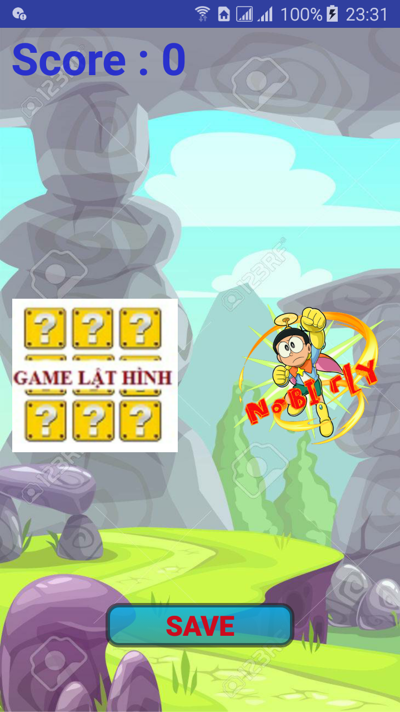

*Hình 3: Màn hình chọn trò chơi*

### Yêu cầu chức năng

|  |  |  |  |
| --- | --- | --- | --- |
| **Tiêu đề** | **Mô tả** | **Hành động** | **Kết quả** |
| Màn hình chọn trò chơi | Màn hình chính có :  - 1 image background  - 1 image button của game Lật Hình  - 1 image button của game Flappy Bird  - 1 Button “Save”  - 1 Textview “Score” | N/A | N/A |
| Image button Lật Hình | Chuyển vào màn hình game Lật Hình | Nhấn | N/A |
| Image button Flappy Bird | Chuyển vào màn hình game Flappy Bird | Nhấn | N/A |
| Textview “Score” | Hiển thị số điểm của người chơi | N/A | N/A |
| Button “Save” | Lưu dữ liệu số điểm của người chơi | Nhấn | N/A |

### Chức năng #4: Màn hình game Flapy Bird (Đặng Văn Phú + Nguyễn Đắc Pháp)

### Giao diện người dùng

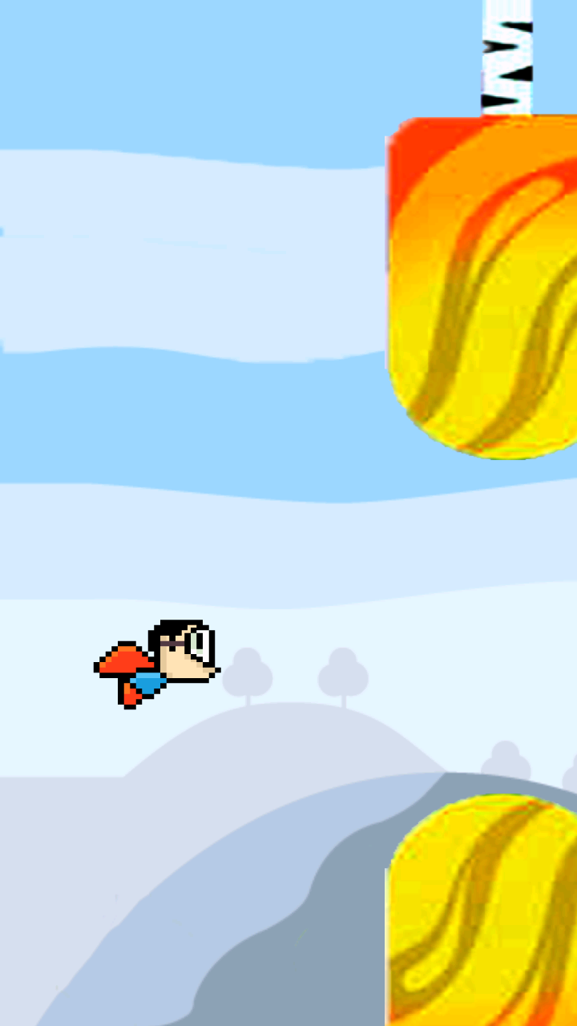

*Hình 4: Màn hình game Flappy Bird*

### Yêu cầu chức năng Màn hình chọn trò chơi

|  |  |  |  |
| --- | --- | --- | --- |
| Tiêu đề | Mô tả | Hành động | Kết quả |
| Màn hình game Flappy Bird | Màn hình chính có :  - 1 image background  - 1 image nhân vật của game flappy bird  - 1 text view điểm số của game Flappy Bird  - Image chướng ngại vật | N/A | N/A |
| Điều khiển nhân vật | Người chơi chạm tay vào màn hình liên tục nhân vật sẽ bay lên | Nhấn | N/A |
| Nhân vật tự rơi xuống | Người chơi không chạm vào màn hình nhân vật sẽ rơi xuống | Tự động | N/A |
| Nhân vật tự di chuyển | Nhân vật tự duy chuyển từ trái sang phải, nhân vật có màu, kích thước nhỏ | Tự động | N/A |
| Image chướng ngại vật | Hiển thị hình ảnh chướng ngại vật | N/A | N/A |
| Image nhân vật | Hiển thị hình ảnh nhân vật | N/A | N/A |

### Chức năng #5: Màn hình Option (Lìu Duy Quang)

### C:\Users\kupiv\AppData\Local\Microsoft\Windows\INetCache\Content.Word\Screenshot_2018-05-15-10-14-52.pngGiao diện người dùng

*Hình 4: Màn hình game Flappy Bird*

### Yêu cầu chức năng Màn hình chọn trò chơi

|  |  |  |  |
| --- | --- | --- | --- |
| Tiêu đề | Mô tả | Hành động | Kết quả |
| Màn hình Option | Màn hình chính có :  - 1 image background  - 1 image Button Music  - 1 image Button Sounc  *-* 1 tiêu đề bằng chữ màu xanh | N/A | N/A |
| Button Music | khi Nhấn vào button Music sẽ chuyển sang [off] và âm nhạc sẽ tắt | Nhấn | N/A |
| Button Sound | khi Nhấn vào button Sound sẽ chuyển sang [off] và âm thanh sẽ tắt | Nhấn | N/A |
| Trạng thái ban đầu của 2 button | Điều mặc định là [on ] | N/A | Khi nhấn vào sẽ chuyển sang [OFF] va tắt âm thanh |

### Chức năng #6: Màn hình Game Lật hình (Lê Quang Vinh)

### C:\Users\kupiv\AppData\Local\Microsoft\Windows\INetCache\Content.Word\Screenshot_2018-05-15-10-16-15.pngC:\Users\kupiv\AppData\Local\Microsoft\Windows\INetCache\Content.Word\Screenshot_2018-05-15-10-16-22.pngGiao diện người dùng

*Hình 6: Màn hình game lật hình*

### Yêu cầu chức năng

|  |  |  |  |
| --- | --- | --- | --- |
| **Tiêu đề** | **Mô tả** | **Hành động** | **Kết quả** |
| Màn hình game lật hình | Màn hình chính có :  -1 background  - 1 image Button (mặt trước)  - 20 image view (mặt sau)  - 1 text view điểm số  - 1 text view Level  - 1 taskbar Time | N/A | N/A |
| 2 hình giống nhau | 2 hình sẽ mất đi và điểm số sẽ tăng lên | Nhấn | N/A |
| 2 hình khác nhau | 2 hình sẽ úp lại và điểm số sẽ không tăng lên | Nhấn | N/A |
| Thời gian game | Nếu N/A game trước thời gian sẽ qua màn , ngược lại sẽ hiện ra [game over] | Tự động | N/A |
| Điểm số | Sẽ tăng lên 5 điểm mỗi khi lật được 2 hình giống nhau , ngược lại sẽ giữ nguyên điểm | Tự động | N/A |
| Level | Sẽ tăng mỗi khi qua màn và thời gian sẽ ít hơn | Tự động | N/A |

### Chức năng #7: Màn hình Continue (Nguyễn Đắc Pháp)

### Giao diện người dùng

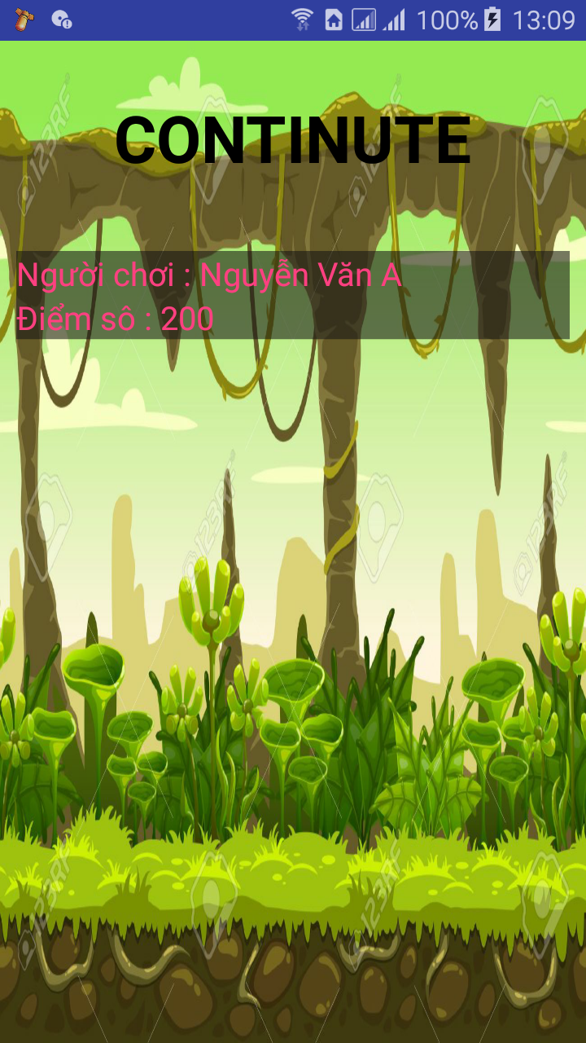

*Hình 7: Màn hình continue*

### Yêu cầu chức năng

|  |  |  |  |
| --- | --- | --- | --- |
| **Tiêu đề** | **Mô tả** | **Hành động** | **Kết quả** |
| Màn hình game continue | Màn hình chính có :  -1 background  - List view  - Text view Continue | N/A | N/A |
| List view | Hiển thị danh sách các tên người chơi và điểm số | N/A | N/A |
| Khi Nhấn vào item trong list view | Nhấn | Chuyển sang màn hình game đang chơi và điểm số đã chơi |
| List view bao gồm :   - Text View Name  - Texxt View Scrore  - Text View Game\_name | N/A | N/A |

### Chức năng #8: Màn hình About (Nguyễn Xuân Toàn)

### Giao diện người dùng

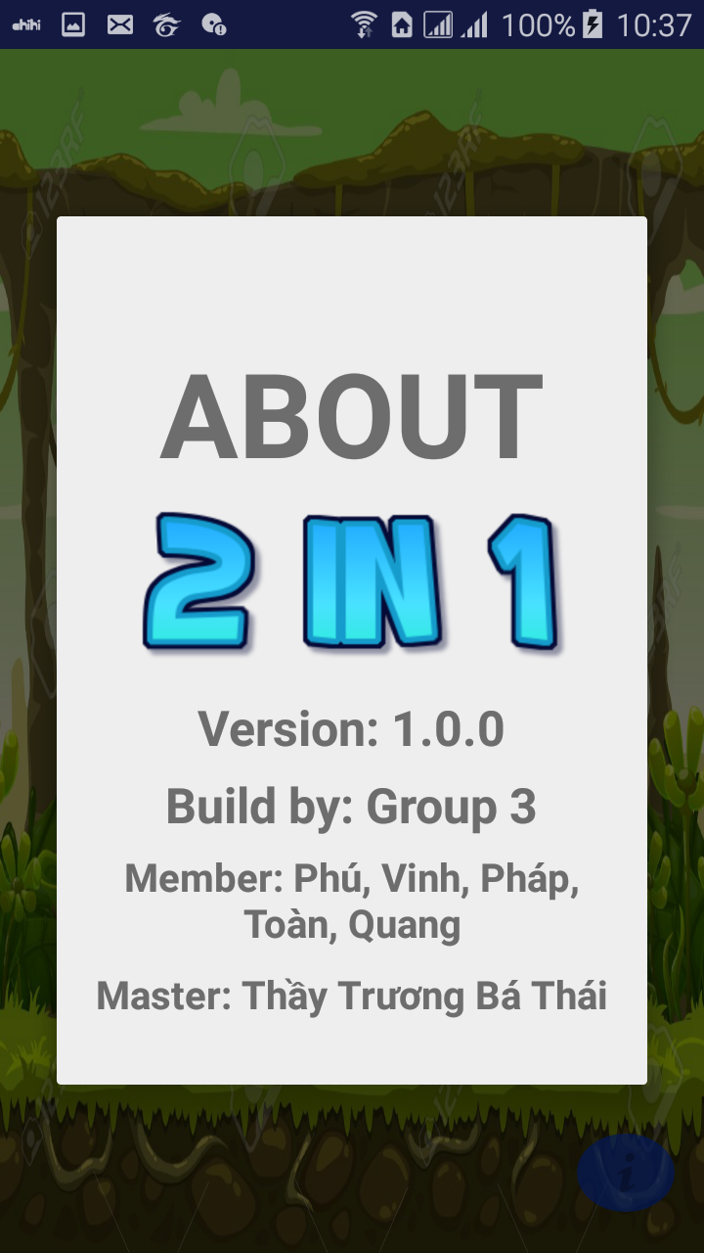

*Hình 8: Màn hình About*

### Yêu cầu chức năng

|  |  |  |  |
| --- | --- | --- | --- |
| **Tiêu đề** | **Mô tả** | **Hành động** | **Kết quả** |
| Màn hình about | Hiển thị thông tin ứng dụng, tên nhóm phát triển, giáo viên hướng dẫn | N/A | Hoàn thành |

## **Thiết kế hệ thống**

**Tổng quan:** Tài liệu dùng để cho nhóm trưởng phân công công việc cho các thành viên giúp phân công công việc 1 cách dễ dàng, bố trí việc làm và phân bổ công việc hợp lý. Mô tả chi tiết công việc cho từng màn hình.

### C:\Users\kupiv\AppData\Local\Microsoft\Windows\INetCache\Content.Word\Screenshot_2018-05-15-08-29-22.pngMàn hình splash

*Hình 1: Màn hình splash*

**Làm thế nào** : Màn hình Splash

Chạy ứng dụng.

Chương trình sẽ chạy màn hình Splash.

Sau 3s sẽ tự động chuyển qua màn hình chính.

### Màn hình trang chủ

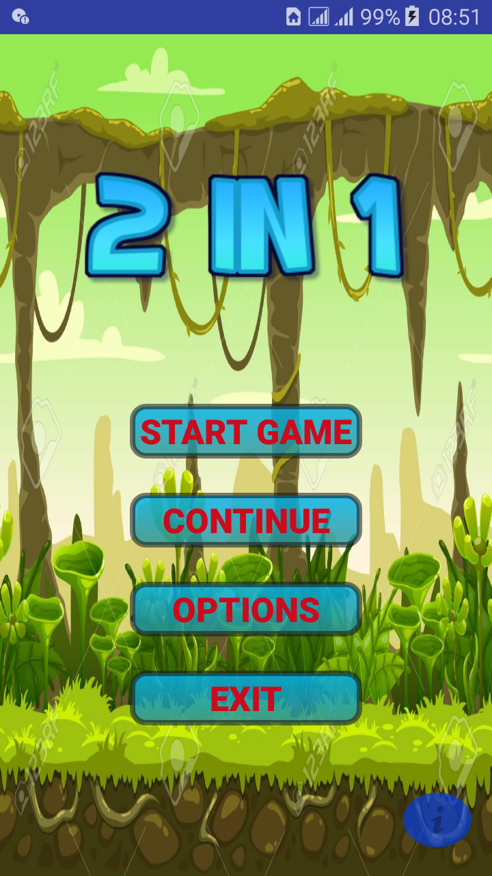

*Hình 2: Màn hình trang chủ*

**Làm thế nào** : Màn hình trang chủ

Image Background

* Hiển thị hình nền phía sau và cố định.

Button Start Game

* Nhấn vào nút “Start Game”.
* Ứng dụng sẽ chuyển sang màn hình chọn trò chơi

Button Continue

* Nhấn vào nút “Continue”
* Ứng dụng sẽ chuyển sang màn hình continue cho phép người dùng có thể xem được các game mình đã chơi và có thể chọn từng game hay từng điểm số để tiếp tục trò chơi.

Button Option

* Nhấn vào nút “Option”.
* Ứng dụng sẽ chuyển sang màn hình Option, tại đây cho phép người dùng có thể thay đổi bật tắt nhạc hoặc hiệu ứng âm thanh.

Button Exit

* Nhấn vào nút “Exit”.
* Ứng dụng sẽ tự động hiển thị dialog “Bạn có muốn thoát hay không” . Nếu chọn “Yest” ứng dụng sẽ thoát. Nếu chọn “No” Ứng dụng sẽ quay lại màn hình trang chủ.
* Khi nhấn ra khỏi Dialog thì màn hình cũng sẽ quay lại màn hình trang chủ và không có hành động gì xảy ra.

Image Button Info

* Nhấn vào image button Info
* Ứng dụng sẽ hiển thị ra dialog giới thiệu về phiên bản của ứng dụng, nhóm phụ trách và tên ứng dụng cho người dùng có thể xem.

### C:\Users\kupiv\AppData\Local\Microsoft\Windows\INetCache\Content.Word\Screenshot_2018-05-15-23-31-34.pngMàn hình chọn trò chơi

*Hình 3 : Màn hình chọn trò chơi*

**Làm thế nào** : Màn hình chọn trò chơi

Image background

* Hiển thị hình nền phía sau và cố định.

Imagebutton Game Flappy Bird

* Nhấn vào image game flappy bird.
* Ứng dụng sẽ chuyển sang màn hình chơi trò Flappy Bird , người dung có thể giải trí thông qua trò chơi này.

Imagebutton Game Lật hình

* Nhấn vào image game Lật Hình.
* Ứng dụng sẽ chuyển sang màn hình chơi trò Lật hình , người dung có thể giải trí thông qua trò chơi này.

### C:\Users\kupiv\AppData\Local\Microsoft\Windows\INetCache\Content.Word\Screenshot_2018-05-15-10-11-51.pngMàn hình game Flappy Bird

*Hình 4 : Màn hình game Flappy Bird*

**Làm thế nào** : Màn hình game Flappy Bird

Image Nhân vật

* Nhấn vào màn hình
* Nhân vật sẽ chuyển động, nhảy lên một khoảng.
* Khi thả tay ra khỏi màn hình, nhân vật sẽ rơi xuống, và kết thúc game.
* Khi chạm vào chướng ngại vật , nhân vật sẽ thua và kết thúc game.

Image Background

* Hiển thị hình nền cho game flappy

Image Chướng ngại vật

* Hiển thị hình ảnh

### C:\Users\kupiv\AppData\Local\Microsoft\Windows\INetCache\Content.Word\Screenshot_2018-05-15-10-14-52.pngMàn hình option

*Hình 4 : Màn hình game Flappy Bird*

**Làm thế nào** : Màn hình Option

Image Background

* Hiển thị hình nền phía sau.

Image Button Music

* Trạng thái mặc định là on.
* Khi nhấn vào Image Button Music trạng thái sẽ chuyển sang [OFF]. Âm nhạc sẽ bị tắt. Nhấn tiếp một lần nữa sẽ chuyển về trạng thái [ON], Âm nhạc sẽ mở trở lại.

Image button Sound

* Trạng thái mặc định là on.

Khi nhấn vào Image Button Sound trạng thái sẽ chuyển sang [OFF]. Âm thanh sẽ bị tắt. Nhấn tiếp một lần nữa sẽ chuyển về trạng thái [ON], Âm thanh sẽ mở trở lại.

### C:\Users\kupiv\AppData\Local\Microsoft\Windows\INetCache\Content.Word\Screenshot_2018-05-15-10-16-22.pngMàn hình game Lật hình

*Hình 5 : Màn hình game Lật Hình*

**Làm thế nào** : Màn hình game Lật hình

Image background

* Hiển Thị hình nền phía sau

Image button (mặt sau)

* Mặt sau của hình
* Khi chọn 2 hình giống nhau thì 2 hình sẽ tự động biến mất và điểm số được tang lên và chọn tiếp hai hình khác
* Nếu chọn 2 hình khác nhau thì sẽ không bị mất và điểm số cũng không được tang lên.

Image button (mặt trước)

* Mặt trước của hình sau khi lật
* Hình (mặt trước) chỉ hiện sau khi nhấn vào Image button (mặt sau)

Textview Điểm số

* Hiển thị điểm số
* Khi chọn 2 hình giống nhau thì điểm sẽ tăng lên 1 và cộng dồn lên , ngược lại điểm không có tăng

Textview Level

* Hiển thị cấp độ (Level)
* Mỗi khi qua màn và thời gian sẽ ít hơn và level sẽ tăng lên 1

Progress bar Thời gian

* Hiển thị thời gian

### C:\Users\kupiv\AppData\Local\Microsoft\Windows\INetCache\Content.Word\Screenshot_2018-05-15-13-09-07.pngMàn hình continue

*Hình 6 : Màn hình continue*

**Làm thế nào** : Màn hình continue

Listview

* Hiển thị danh sách tên người chơi và điểm số đã lưu

Item trong ListView

* Nhấn vào một Item trong ListView
* Chuyển sang màn hình “Chọn trò chơi” có điểm số đã chơi trước đó.
* Hiện thị điểm số người chơi khi lưu

### C:\Users\kupiv\AppData\Local\Microsoft\Windows\INetCache\Content.Word\Screenshot_2018-05-15-10-37-24.pngMàn hình about

*Hình 7 : Màn hình about*

**Làm thế nào** : Màn hình about

Hiển thị thông tin phiên bản, tên các thành viên phát triển ứng dụng, tên giáo viên hướng dẫn

# **Chương 3. Cài Đặt**

1. **Màn hình Splash**

Sử dụng Thread khởi tạo thời gian chạy splash screen

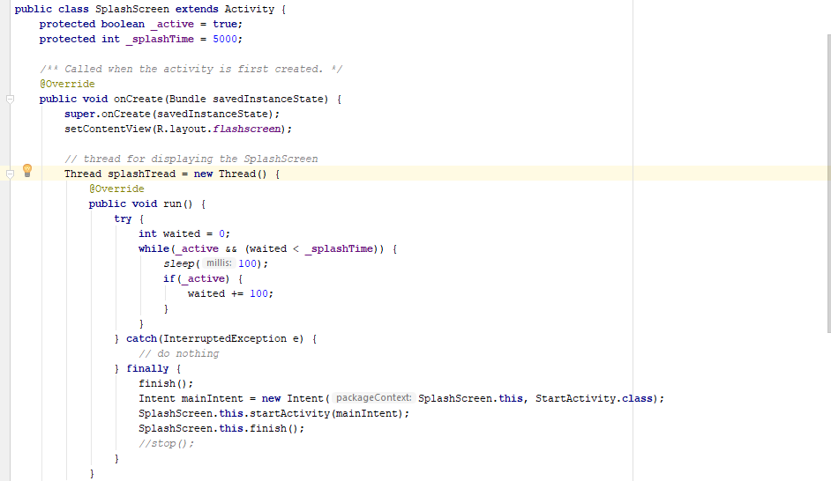

* 1. **Màn hình trang chủ**

Khởi tạo các nút trong trang chủ

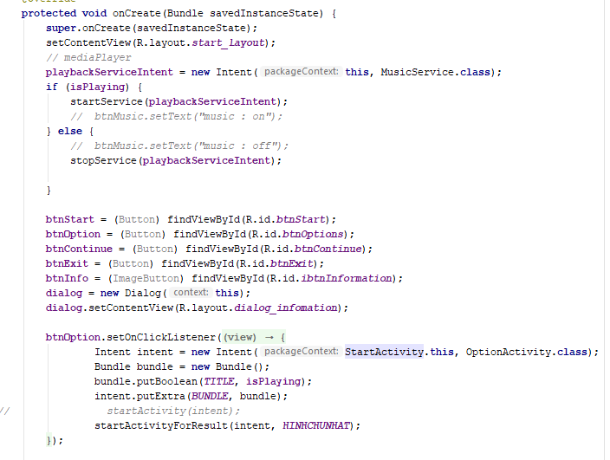

Xử lý sự kiện khi nhấn vào các nút

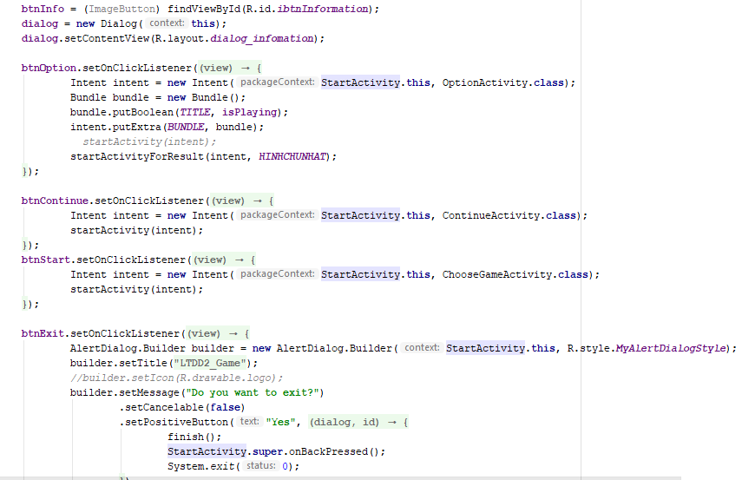

* 1. **Màn hình chọn game**

Khởi tạo các nút vào sử lý xự kiện khi nhấn vào các nút

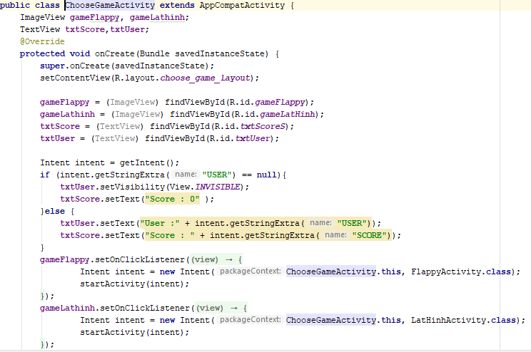

* 1. **Màn hình game flappy bird**

Xử lý tốc độ bay của nhân vật

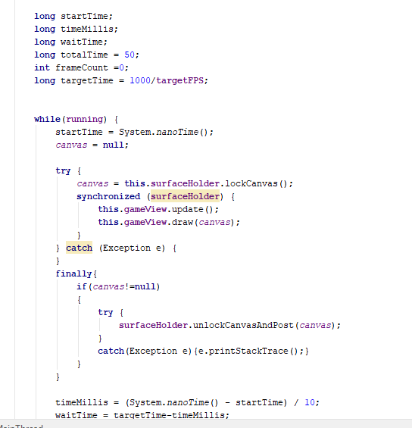

Chỉnh sửa kích thước nhân vật

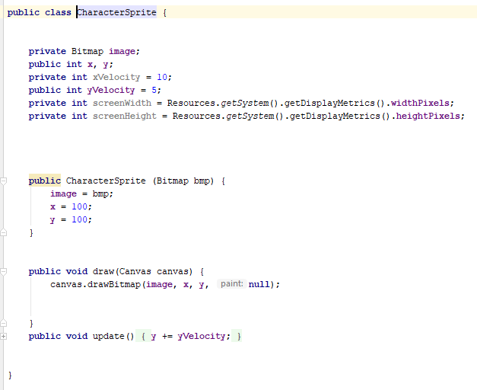

Từ code hiển thị nhân vật ra layout

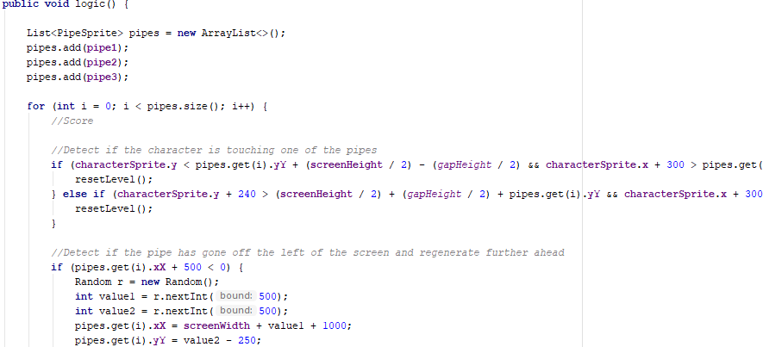

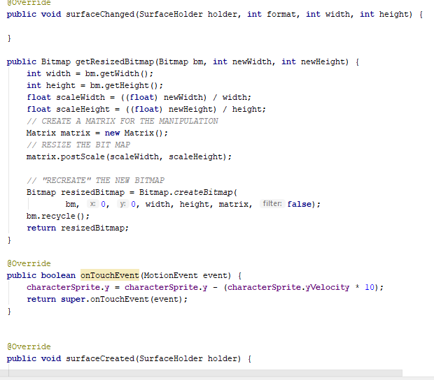

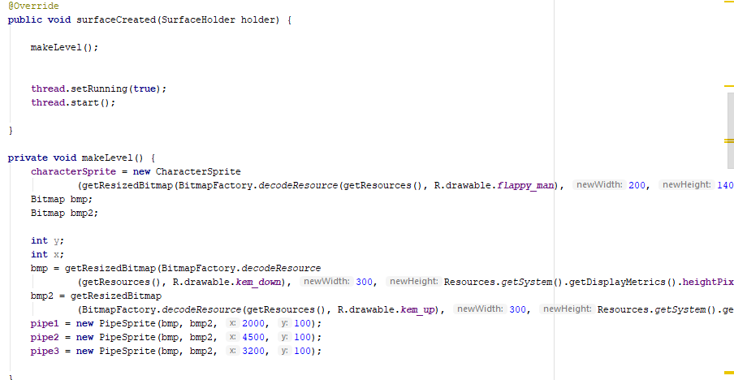

* 1. **Màn hình option**

Hiển thị các nút và xử lý sự kiện

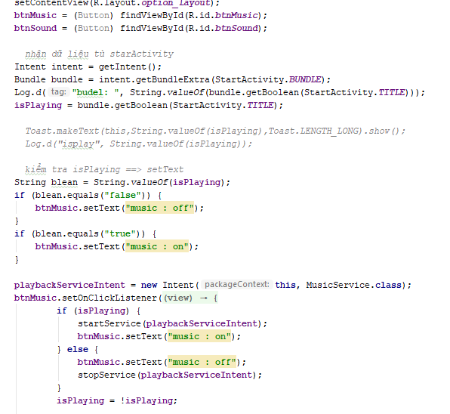

Dùng service bắt sự kiện âm thanh

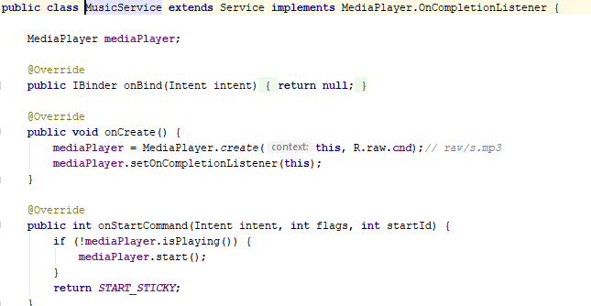

* 1. **Màn hình game lật hình**

Tạo thanh thời gian

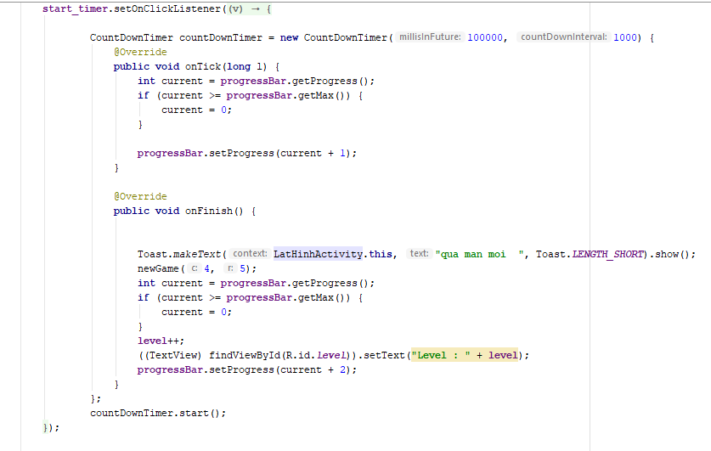

Ngẫu nhiên hình và nếu 2 hình giống nhau thì sẽ mất

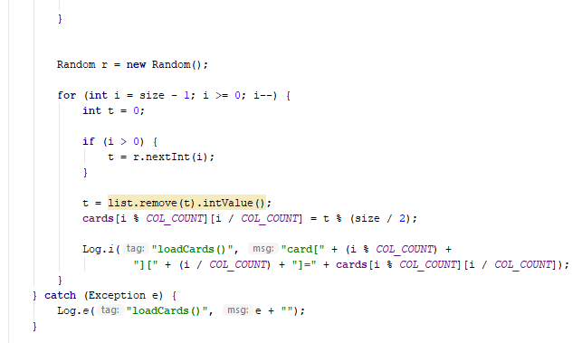

* 1. **Màn hình continue**

Set dữ liệu từ database

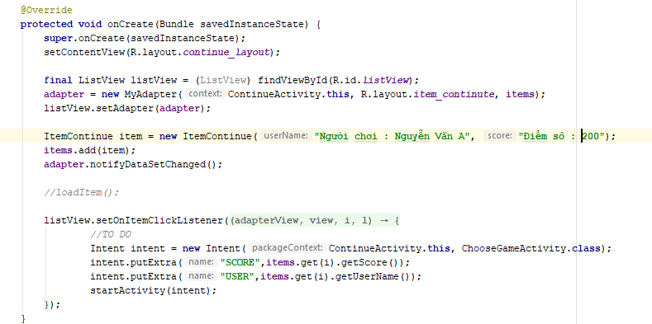

Tạo database

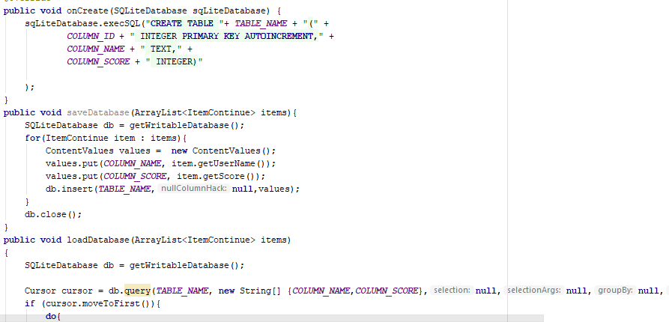

# **Chương 4. Kết quả đạt được**

* 1. **Kết quả đạt được**
* Ứng dụng có phát ra âm thanh nhạc nền.
* Ứng dụng giải trí với mọi lứa tuổi.
* Hình ảnh vui nhộn, bắt mắt.
* Ứng dụng có thể chơi game được.
  1. **Những việc đã làm được**
* Hiển thị hình ảnh trong game.
* Nhân vật khi chạm vào có thể nhảy lên cũng như vượt qua chướng ngại vật.
* Lật hình chạy theo thanh thời gian.
* Nhạc nền được phát khi mới bắt đầu trò chơi.
  1. **Những việc chưa làm được**
* Chưa xử lý tốt database.
* Giao diện chưa tối ưu.
* Chưa làm được màn hình load động.